**操作系统2024课后应用题作业1**

**姓名：____马林耿_________ 学号：____221250123___________**

**提醒：直接在本文档填写解题答案（不要另建word文件），  
提交作业的文件名命名规范为【学号_姓名_作业1.docx】**

|  |  |  |  |  |  |  |  |  |  |  |
| --- | --- | --- | --- | --- | --- | --- | --- | --- | --- | --- |
| **题序** | **1** | **2** | **3** | **4** | **5** | **6** | **7** | **8** | **9** | **总分** |
| **分值** | **满分**10分 | **满分6**分 | **满分8**分 | **满分**10分 | **满分**6分 | **满分20**分 | **满分**8分 | **满分**8分 | **满分**24分 | **满分**100 |
| **分值** |  |  |  |  |  |  |  |  |  |  |

1. 试述系统调用的实现原理，陷阱机制和绘制系统调用的处理过程，并阐述系统调用的处理逻辑。（满分10分）

答：ppt Chapter1 p93

操作系统中控制和实现系统调用的机制称为系统陷阱，由于系统调用引起处理器中断的机器指令称为陷入指令，在用户态下会产生CPU模式切换，由用户态转换为内核态。系统调用事先规定编号，通常还应附带有传递给相应服务例程的参数。

系统调用实现要点包括：1. 编写系统调用的处理程序；设计系统调用入口地址表,每个入口地址指向一个系统调用的处理程序,并包含系统调用自带参数的个数；3. 陷入处理机制需开辟现场保护区,以保存发生系统调用时的处理器现场。

系统调用的处理过程如下图所示：应用程序执行系统调用，产生中断转向内核态，进入陷阱处理程序，按功能号查询入口地址表，转至对应服务例程执行，完成后退出中断，返回应用例程断点继续运行。

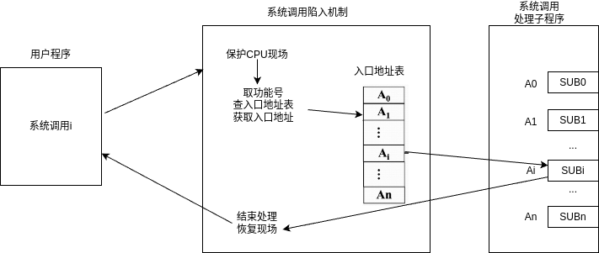

系统调用中需要参数传递的问题，通常使用的方法有：1. 直接参数传递：规定陷入指令之后的若干单元存放参数；2. 寄存器传参：通过CPU的通用寄存器传参，不适合传递大量参数；3. 栈传参。

1. 若内存中有3道程序A、B、C，按照A、B、C的优先次序运行。各程序的计算轨迹为：

A：计算（20ms），I/O（30ms），计算（10ms）

B：计算（40ms），I/O（20ms），计算（10ms）

C：计算（10ms），I/O（30ms），计算（20ms）

如果3道程序都使用相同的设备进行I/O操作（即程序以串行方式使用设备，调度开销忽略不计），试分别画出①单道和②多道运行的时间关系图。在两种情况下，CPU的平均利用率各是多少？（满分6分）

答：

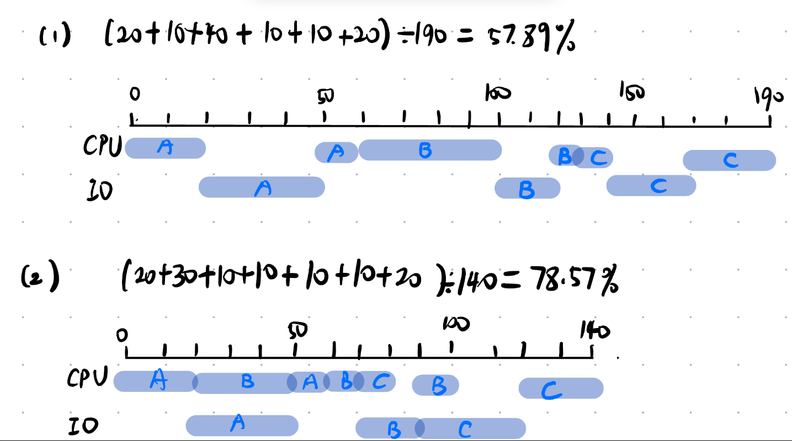

1. 在一个只支持四道程序同时运行的多道程序系统中，若在一段时间内先后到达6个作业，其提交时刻和估计运行时间由下表给出。

|  |  |  |
| --- | --- | --- |
| 作业 | 提交时刻 | 估计运行时间/min |
| 1 | 8:00 | 60 |
| 2 | 8:20 | 35 |
| 3 | 8:25 | 20 |
| 4 | 8:30 | 25 |
| 5 | 8:35 | 5 |
| 6 | 8:40 | 10 |

系统采用SRTF调度算法，作业被调度进入系统后中途不会退出，但作业运行时可被剩余时间更短的作业所抢占。

①分别给出6个作业的开始执行时间、作业完成时间、作业周转时间。

②计算平均作业周转时间。（满分8分）

答：

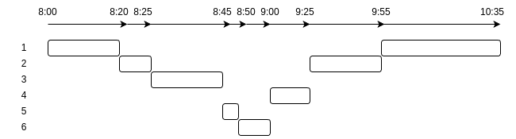 (1)

|  |  |  |  |  |
| --- | --- | --- | --- | --- |
| 作业号 | 提交时刻 | 开始执行 | 完成时刻 | 周转时间(min) |
| 1 | 8:00 | 8:00 | 10:35 | 155 |
| 2 | 8:20 | 8:20 | 9:55 | 95 |
| 3 | 8:25 | 8:25 | 8:45 | 20 |
| 4 | 8:30 | 9:00 | 9:25 | 55 |
| 5 | 8:35 | 8:45 | 8:50 | 15 |
| 6 | 8:40 | 8:50 | 9:00 | 20 |

(2)

平均周转时间： $$\frac{1}{6}(155+95+20+55+15+20)=60min$$

1. 设有4个进程P1、P2、P3、P4，它们到达就绪队列的时刻、运行时间及优先级（优先数越大优先级越高）如下表：

|  |  |  |  |
| --- | --- | --- | --- |
| 进程 | 到达就绪队列的时刻 | 运行时间/ms | 优先级 |
| P1 | 0 | 9 | 1 |
| P2 | 1 | 4 | 3 |
| P3 | 2.5 | 8 | 2 |
| P4 | 3.5 | 10 | 4 |

①若采用抢占式优先数调度算法（抢占的时间点为高优先级进程达到就绪队列的时刻），试给出各个进程的调度次序以及进程的平均周转时间和平均等待时间。

②若采用时间片轮换调度算法，且时间片长度取2ms，试给出各个进程的调度次序以及进程的平均周转时间和平均等待时间。（满分10分）

答：

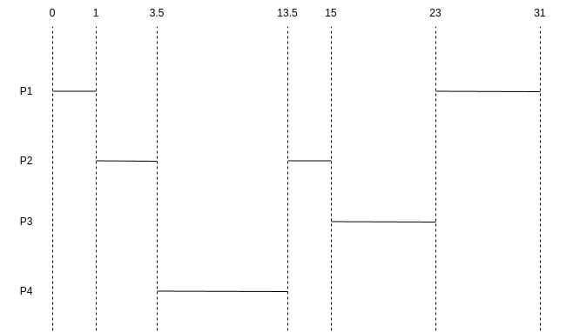

|  |  |  |  |  |  |
| --- | --- | --- | --- | --- | --- |
| 任务 | 到达时刻 | 运行时间/ms | 完成时刻 | 周转时间/ms | 等待时间/ms |
| P1 | 0 | 9 | 31 | 31 | 22 |
| P2 | 1 | 4 | 15 | 14 | 10 |
| P3 | 2.5 | 8 | 23 | 20.5 | 12.5 |
| P4 | 3.5 | 10 | 13.5 | 10 | 0 |

平均周转时间为：(31+14+20.5+10)/4 = 18.875ms

平均等待时间为：(22+10+12.5+0)/4=11.125ms

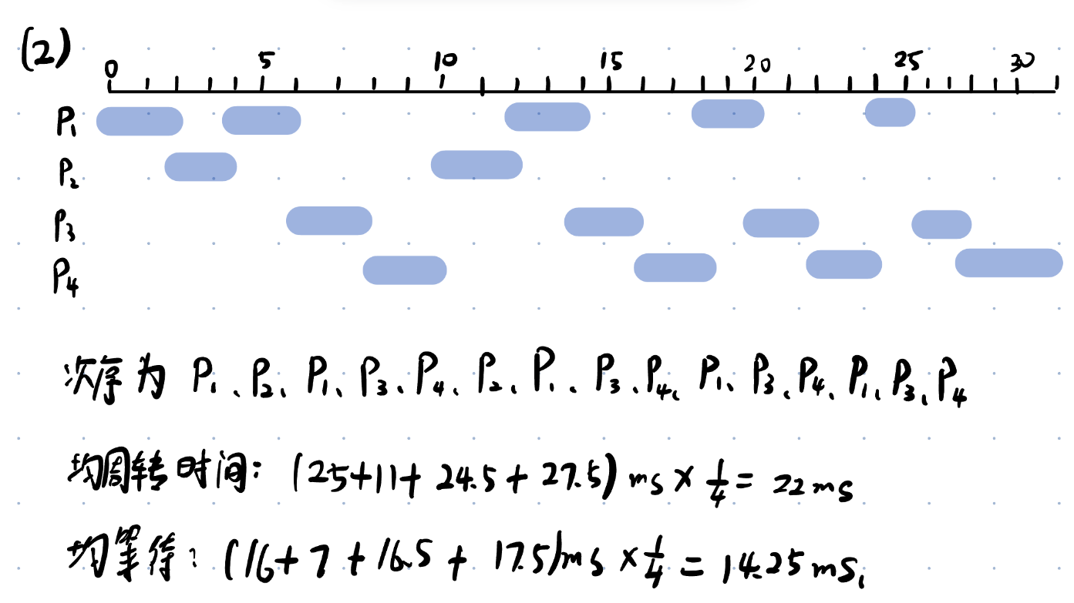

|  |  |  |  |  |  |
| --- | --- | --- | --- | --- | --- |
| 任务 | 到达时刻 | 运行时间/ms | 完成时刻 | 周转时间/ms | 等待时间/ms |
| P1 | 0 | 9 | 25 | 25 | 16 |
| P2 | 1 | 4 | 12 | 11 | 7 |
| P3 | 2.5 | 8 | 27 | 24.5 | 16.5 |
| P4 | 3.5 | 10 | 31 | 27.5 | 17.5 |

1. 在UNIX系统中运行以下程序，请画出可能产生的进程的家族树（建议使用字母标识各进程），并计算最多可再产生出多少个进程？（6分）

main( ){

fork( ); /*←PC(程序计数器)，进程A

fork( );

fork( );

}

答：

1. #include <stdio.h>
2. #include <stdlib.h>
3. #include <sys/wait.h>
4. #include <unistd.h>
5. int main() {
6. int m, n, k;
7. m = fork();
8. printf("lg      ");
9. printf("pid:%d   ", getpid());
10. printf("the return value:%d\n", m);
11. n = fork();
12. printf("lgg     ");
13. printf("pid:%d   ", getpid());
14. printf("the return value:%d\n", n);
15. k = fork();
16. printf("lggg    ");
17. printf("pid:%d   ", getpid());
18. printf("the return value:%d\n", k);
19. }

输出结果：

1. lg@ubuntu:~/Documents/OS/OS-Lab/src$ gcc T5.c -o T5 && ./T5
2. lg      pid:12485   the return value:12486
3. lg      pid:12486   the return value:0
4. lgg     pid:12485   the return value:12487
5. lgg     pid:12486   the return value:12488
6. lgg     pid:12487   the return value:0
7. lgg     pid:12488   the return value:0
8. lggg    pid:12485   the return value:12489
9. lggg    pid:12486   the return value:12490
10. lggg    pid:12489   the return value:0
11. lggg    pid:12487   the return value:12491
12. lggg    pid:12490   the return value:0
13. lggg    pid:12488   the return value:12492
14. lggg    pid:12491   the return value:0
15. lggg    pid:12492   the return value:0

家族树：

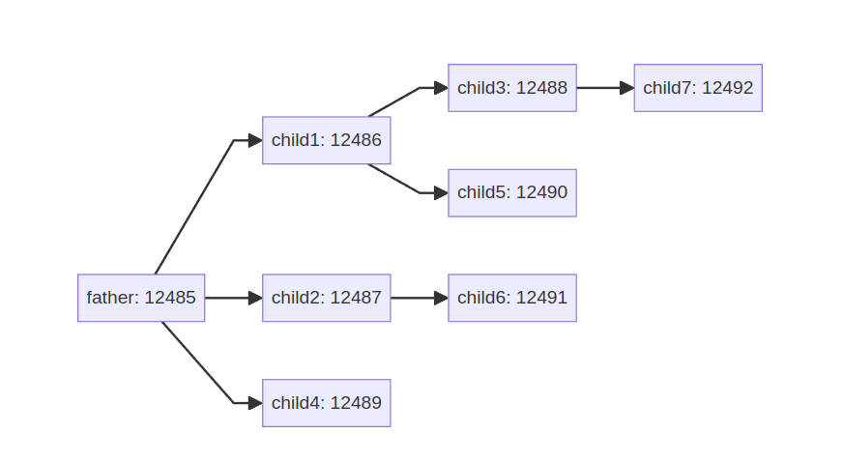

至多可再产生8个进程。

1. 有一多道程序设计系统，1）进程调度采用时间片调度算法（本题中的时间片调度算法理解处于就绪态的若干进程在某个时间段内平分CPU时间），不考虑进程的输入输出和操作系统的调度开销；2）存储管理采用可变分区方式，用户空间为100K，采用最先适应算法分配主存且不允许移动；3）系统配有4台磁带机，对磁带机采用静态分配策略。今有如下作业序列：

|  |  |  |  |  |
| --- | --- | --- | --- | --- |
| 作业名 | 进输入井时间 | 需执行时间 | 主存量要求 | 申请磁带机数 |
| J1 | 10:00 | 25分钟 | 15K | 2 |
| J2 | 10:20 | 30分钟 | 60K | 1 |
| J3 | 10:30 | 10分钟 | 50K | 3 |
| J4 | 10:35 | 20分钟 | 10K | 2 |
| J5 | 10:40 | 15分钟 | 30K | 2 |

假定操作系统从11:00开始调度，请填空以下时间，并给出详细的解题步骤。（满分20分）

1. 当作业调度采用“先来先服务算法”时：（满分10分）

J1装入主存时间： 11: 00 ；

J2装入主存时间： 11: 25 ； J3装入主存时间： 11: 55 ；

J4装入主存时间： 12: 05 ； J5装入主存时间： 12: 25 ；

1. 当作业调度采用“响应比最高优先算法”时：（满分10分）

J1装入主存时间： 11: 10 ；

J2装入主存时间： 12: 10 ； J3装入主存时间： 11: 00 ；

J4装入主存时间： 11: 50 ； J5装入主存时间： 11: 35 ；

详解：

1. 先来先服务时，五个作业按照 J1, J2, J3, J4, J5的顺序装入主存。

|  |  |  |  |  |
| --- | --- | --- | --- | --- |
| 作业名 | 进入时间 | 执行时间 | 装入时间 | 完成时间 |
| J1 | 10:00 | 25分钟 | 11:00 | 11:25 |
| J2 | 10:20 | 30分钟 | 11:25 | 11:55 |
| J3 | 10:30 | 10分钟 | 11:55 | 12:05 |
| J4 | 10:35 | 20分钟 | 12:05 | 12:25 |
| J5 | 10:40 | 15分钟 | 12:25 | 12:40 |

1. 响应比最高优先时

$$响应比=\frac{等待时间+服务时间}{服务时间}$$

第一步：11:00

1. J1 等待60min,响应比3.4;
2. J2 等待40min,响应比2.33;
3. J3 等待30min,响应比4.0;
4. J4 等待25min,响应比2.25;
5. J5 等待20min,响应比2.33;
6. J3响应比最高，优先调度J3.

第二步： 11:10

1. J1 等待70min,响应比3.8;
2. J2 等待50min,响应比2.67;
3. J4 等待35min,响应比2.75;
4. J5 等待30min,响应比3.0;
5. J1 响应比最高，优先调度J1.

第三步： 11:35

1. J2 等待75min,响应比3.5;
2. J4 等待60min,响应比4.0;
3. J5 等待55min,响应比4.67;
4. J5响应比最高，优先调度J5.

第四步：11:50

1. J2 等待90min,响应比4.0;
2. J4 等待75min,响应比4.75;
3. J4响应比最高，优先调度J4.

第五步：12：10

1. 仅剩J2，调度J2.
2. 某一页式存储管理系统，假设其页表全部存放在内存中。  
    ①若访问内存的时间为120ns，那么访问一个数据的时间是多少？  
    ②若增加一个快表，无论命中与否均需20ns的开销，假设快表的命中率为80％，则此时访问一个数据的时间是多少？（满分8分）

答：

1. 120ns * 2 = 240ns
2. 80% * (120ns+20ns)+20% * (120ns + 120ns + 20ns) = 164ns
3. 在一页式存储管理系统中，逻辑地址长度为16位，页面大小为4096B，已知第0、1、2页依次存放在第10、12、14号物理块中，现有逻辑地址2F6AH，请问其相应的物理地址是多少？（地址以十六进制表示）（满分8分）

答：

逻辑地址长度16位，页面大小4096B,故后12位表页内偏移，前4位表逻辑页号，对于逻辑地址 2F6AH,页号2,对应物理页号14，物理地址EF6AH.

1. 假设一个物理存储器有4个页框，一个程序运行的页面走向是：1-2-3-1-4-5-1-2-1-4-5-3-4-5。假定所有页框最初都是空的，分别使用OPT、FIFO、LRU、CLOCK、MIN(滑动窗口τ＝3)、WS(工作集窗口尺寸△＝2)。算法，计算访问过程中所发生的缺页中断次数和缺页中断率。（满分24分）

答：

①最优置换算法OPT：缺页 6 次。中断率 6 / 14 = 42.86%

|  |  |  |  |  |  |  |  |  |  |  |  |  |  |  |
| --- | --- | --- | --- | --- | --- | --- | --- | --- | --- | --- | --- | --- | --- | --- |
| **页面序列** | **1** | **2** | **3** | **1** | **4** | **5** | **1** | **2** | **1** | **4** | **5** | **3** | **4** | **5** |
| 页框1 | 1 | 1 | 1 | 1 | 1 | 1 | 1 | 1 | 1 | 1 | 1 | 3 | 3 | 3 |
| 页框2 |  | 2 | 2 | 2 | 2 | 2 | 2 | 2 | 2 | 2 | 2 | 2 | 2 | 2 |
| 页框3 |  |  | 3 | 3 | 3 | 5 | 5 | 5 | 5 | 5 | 5 | 5 | 5 | 5 |
| 页框4 |  |  |  |  | 4 | 4 | 4 | 4 | 4 | 4 | 4 | 4 | 4 | 4 |
| 缺页标记 | F | F | F |  | F | F |  |  |  |  |  | F |  |  |

②先进先出算法FIFO：缺页__10___次。中断率 10 / 14 = 71.43%

|  |  |  |  |  |  |  |  |  |  |  |  |  |  |  |
| --- | --- | --- | --- | --- | --- | --- | --- | --- | --- | --- | --- | --- | --- | --- |
| **页面序列** | **1** | **2** | **3** | **1** | **4** | **5** | **1** | **2** | **1** | **4** | **5** | **3** | **4** | **5** |
| 页框1 | 1 | 1 | 1 | 1 | 1 | 5 | 5 | 5 | 5 | 5 | 5 | 5 | 4 | 4 |
| 页框2 |  | 2 | 2 | 2 | 2 | 2 | 1 | 1 | 1 | 1 | 1 | 1 | 1 | 5 |
| 页框3 |  |  | 3 | 3 | 3 | 3 | 3 | 2 | 2 | 2 | 2 | 2 | 2 | 2 |
| 页框4 |  |  |  |  | 4 | 4 | 4 | 4 | 4 | 4 | 4 | 3 | 3 | 3 |
| 缺页标记 | F | F | F |  | F | F | F | F |  |  |  | F | F | F |

③最近最少使用算法（LRU）：缺页___7___次。中断率 7 / 14 = 50%

|  |  |  |  |  |  |  |  |  |  |  |  |  |  |  |
| --- | --- | --- | --- | --- | --- | --- | --- | --- | --- | --- | --- | --- | --- | --- |
| **页面序列** | **1** | **2** | **3** | **1** | **4** | **5** | **1** | **2** | **1** | **4** | **5** | **3** | **4** | **5** |
| 页框1 | 1 | 1 | 1 | 1 | 1 | 1 | 1 | 1 | 1 | 1 | 1 | 1 | 1 | 1 |
| 页框2 |  | 2 | 2 | 2 | 2 | 5 | 5 | 5 | 5 | 5 | 5 | 5 | 5 | 5 |
| 页框3 |  |  | 3 | 3 | 3 | 3 | 3 | 2 | 2 | 2 | 2 | 3 | 3 | 3 |
| 页框4 |  |  |  |  | 4 | 4 | 4 | 4 | 4 | 4 | 4 | 4 | 4 | 4 |
| 缺页标记 | F | F | F |  | F | F |  | F |  |  |  | F |  |  |

④Clock调度算法：缺页___10__次。中断率 10 / 14 = 71.43%. 注：解题时需要标记每个页号的引用位

|  |  |  |  |  |  |  |  |  |  |  |  |  |  |  |
| --- | --- | --- | --- | --- | --- | --- | --- | --- | --- | --- | --- | --- | --- | --- |
| **页面序列** | **1** | **2** | **3** | **1** | **4** | **5** | **1** | **2** | **1** | **4** | **5** | **3** | **4** | **5** |
| 页框1 | 1* | 1* | 1* | 1* | →1* | 5* | 5* | 5* | 5* | 5* | →5 | 5* | 4* | 4* |
| 页框2 | → | 2* | 2* | 2* | 2* | →2 | 1* | 1* | 1* | 1* | 1* | 1 | →1 | 5* |
| 页框3 |  | → | 3* | 3* | 3* | 3 | →3 | 2* | 2* | 2* | 2* | 2 | 2 | →2 |
| 页框4 |  |  | → | → | 4* | 4 | 4 | →4 | →4 | →4* | →4* | 3* | 3* | 3* |
| 缺页标记 | F | F | F |  | F | F | F | F |  |  |  | F | F | F |

⑤MIN(滑动窗口τ＝3)：缺页__9____次。中断率 9 / 14 = 64.29%.

|  |  |  |  |  |  |  |  |  |  |  |  |  |  |  |
| --- | --- | --- | --- | --- | --- | --- | --- | --- | --- | --- | --- | --- | --- | --- |
| **页面序列** | **1** | **2** | **3** | **1** | **4** | **5** | **1** | **2** | **1** | **4** | **5** | **3** | **4** | **5** |
| 页框1 | 1 | 1 | 1 | 1 | 1 | 1 | 1 | 1 | 1 | 1 | 1 | 1 | 1 | 1 |
| 页框2 |  | 2 | 2 | 2 | 2 | 2 | 2 | 2 | 2 | 2 | 2 | 3 | 4 | 4 |
| 页框3 |  |  | 3 | 3 | 3 | 3 | 3 | 3 | 3 | 3 | 3 | 3 | 3 | 3 |
| 页框4 |  |  |  | 4 | 5 | 5 | 5 | 5 | 5 | 4 | 4 | 4 | 5 | 5 |
| 缺页标记 | F | F | F |  | F | F |  |  |  | F | F | F | F |  |

⑥工作集算法（WS）(△＝2)：缺页___9___次。中断率 9 / 14 = 64.29%.

|  |  |  |  |  |  |  |  |  |  |  |  |  |  |  |
| --- | --- | --- | --- | --- | --- | --- | --- | --- | --- | --- | --- | --- | --- | --- |
| **页面序列** | **1** | **2** | **3** | **1** | **4** | **5** | **1** | **2** | **1** | **4** | **5** | **3** | **4** | **5** |
| 页框1 | 1 | 1 | 1 | 1 | 1 | 1 | 1 | 1 | 1 | 1 | 1 | 3 | 3 | 3 |
| 页框2 |  | 2 | 2 | 2 | 2 | 2 | 2 | 2 | 2 | 2 | 5 | 5 | 5 | 5 |
| 页框3 |  |  | 3 | 3 | 4 | 4 | 4 | 4 | 4 | 4 | 4 | 4 | 4 | 4 |
| 页框4 |  |  |  |  |  | 5 | 5 | 5 | 5 | 5 | 5 | 5 | 5 | 5 |
| 缺页标记 | * | * | * |  | * | * |  | * |  | * | * | * |  |  |